BREVET DE TECHNICIEN SUPÉRIEUR NÉGOCIATION ET DIGITALISATION DE LA RELATION CLIENT - SESSION 2023

Corrigé E5 : Relation client à distance et digitalisation

Sujet : À LA CLOCHE LORRAINE

DOSSIER 1 : Adapter la relation omnicanale pour un segment de clientèle

  - Réaliser un diagnostic des canaux de communication et de la performance du site web de la marque « À la Cloche Lorraine ». Conclure.

 | Points forts | Points Faibles
Canaux de communication | Existence d’un site  e-commerce  Présence de la marque : sur les sites web touristiques de la région ; sur Google établissement, sur les Pages Jaunes | Absence de réseaux sociaux.  Absence de liens entre les canaux de communication  Page d’accueil peu attractive et très statique ;  Aucun contenu dans la page d’accueil : pas de photos, par d’articles, pas de brand content…  Absence de carte dynamique dans la page d’accueil
Performance du site web | 1ère position sur le SEO (référencement naturel) ;  65% du trafic issu de la recherche naturelle ; | 4,3/5 en avis internaute contre 4,6 pour le concurrent (La Boîte à Madeleines)  Baisse du nombre de visiteurs du site de 37,5% en 2021 et 2022  Baisse du nombre de pages vues (-20%) et de la durée moyenne par visite (-42%)  Taux de rebond plus élevé que la moyenne du secteur de 15 points  Seulement 10% du trafic provient de sites partenaires

En conclusion, nous pouvons relever que la marque « À la Cloche Lorraine » ne dispose pas de ligne éditoriale mettant en avant le positionnement souhaité par Sarah WAGNER (authenticité, proximité, terroir…). De plus, elle ne dispose pas de réseaux sociaux actifs afin de créer une relation omnicanale avec ses différents segments de clientèle.

  - Réaliser un persona du segment de clientèle « touriste » et préciser son intérêt pour l’entreprise.

  - Eléments attendus :
    - Profil détaillé (Nom, photo, âge, CSP, touriste français et domicilié dans un des départements limitrophes…)
    - Motivations, freins et attentes
    - Pratique digitale

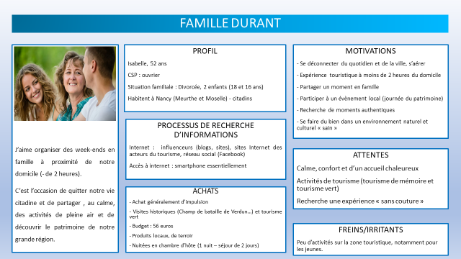

  - Intérêts du Persona pour l’entreprise :
    - Permet à l’entreprise « À la Cloche Lorraine » et son équipe d’identifier au mieux les besoins, les motivations et attentes de la cible ;
    - Améliore sa prospection, car le persona permettra à l’entreprise de mieux identifier les parcours clients ;
    - Améliore sa ligne éditoriale et l’adapte à son l'audience (inbound marketing) ;
    - Optimise le référencement naturel (SEO) de la marque « À la Cloche Lorraine » avec un contenu de qualité et efficace ;
    - Améliore également le trafic du site par un ciblage de meilleure qualité ;
    - Etc.

Accepter toute réponse pertinente

1.3 Proposer des actions afin d’améliorer la relation omnicanale avec la clientèle touristique.

- Mettre en place une ligne éditoriale prenant en compte les différents canaux et le positionnement souhaité de la marque ;

- Développer des partenariats (présence de liens sur leurs sites notamment) avec des sites institutionnels et d’autres acteurs du tourisme (autres entreprises) ;

- Créer des pages pour la marque sur les réseaux sociaux (Facebook pour la cible en raison de l’âge de la clientèle touristique),

- Améliorer le site internet de la marque ;

- Mettre en place des partenariats avec des influenceurs du tourisme ;

- Créer des newsletters,

- Réaliser des animations en boutique (recettes de cuisine à partir de madeleines par exemple…) afin de générer un fichier clients…

- Etc.

1.4 Proposer, en justifiant votre choix, le réseau social adapté au segment de clientèle « touriste » et créer le premier post qui sera publié.

Choix du réseau :

- Facebook est à privilégier au regard du persona établi précédemment (âge, processus de recherche d’informations…) ; Premier réseau social en nombre d’utilisateurs…
- Instagram peut aussi être préconisé car il peut correspondre au domaine touristique.
- Tout autre choix de réseau social en lien avec le persona proposé et justifié sera accepté.



Découvrez
L’authentique madeleine de Commercy,
fabriquée ici depuis près d’un siècle.

Véritable produit du terroir et symbole du département de la Meuse, elle ravira petits et grands à tout moment de la journée.

Ramenez ce produit original en souvenir de votre séjour dans la Meuse.

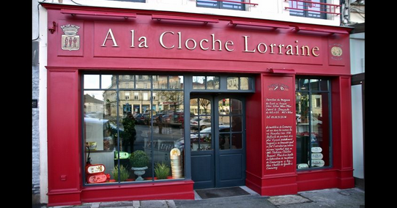



#madeleine #biscuits #lorraine #commercy…

DOSSIER 2 : Développer la présence de la marque sur les lieux d’hébergement touristique

2.1 Lister les champs de la base de données clients permettant de réaliser l’opération de téléprospection.

  - Particulier ou Professionnel
  - Type d’hébergement
  - Niveau de prestation et d’équipement de l’hébergement
  - Profil de clientèle
  - Dénomination sociale
  - Nom du responsable de l’établissement
  - Nombre de chambres
  - Adresse postale, commune et code postal
  - Département
  - Téléphone
  - Adresse électronique
  - Résultat de l’appel
  - Commentaires
  - Etc.

2.2 Indiquer les précautions à prendre au regard de la réglementation en vigueur pour la constitution du fichier des particuliers.

  - Le principe de finalité : le responsable d'un fichier ne peut enregistrer et utiliser des informations sur des personnes physiques que dans un but bien précis, légal et légitime ;

  - Le principe de proportionnalité et de pertinence : les informations enregistrées doivent être pertinentes et strictement nécessaires au regard de la finalité du fichier ;

  - Le principe d'une durée de conservation limitée : il n'est pas possible de conserver des informations sur des personnes physiques dans un fichier pour une durée indéfinie. Une durée de conservation précise doit être fixée, en fonction du type d'information enregistrée et de la finalité du fichier ;

  - Le principe de sécurité et de confidentialité : le responsable du fichier doit garantir la sécurité et la confidentialité des informations qu'il détient. Il doit en particulier veiller à ce que seules les personnes autorisées aient accès à ces informations ;

  - Possibilité de désigner un délégué à la protection des données (DPO)

  - Le droit des personnes : droit d’informer les individus concernant les données qui sont collectées, droit d’accès aux données, droit de rectification, portabilité des données…

2.3 Déterminer le nombre de téléacteurs nécessaires pour réaliser cette campagne de téléprospection.

Étape 1 : Calcul du temps disponible pour la téléprospection :

- Temps de réunion hebdomadaire : 4,5 h (réunion de lancement) + 2,5 h (réunion de bilan) = 7 heures
- Temps de pause hebdomadaire : 8 demi-journées x 20 minutes = 2,67 heures
- Temps de reporting : 4 jours x 20 minutes = 1,33 heures

Temps disponible pour la téléprospection = 35 – 7 – 2,67 – 1,33 = 24 heures

Étape 2 : Calcul du temps nécessaire pour la téléprospection :

- Nombre d’établissements à contacter : 208 + 72 + 43 +22 + 640 + 126 + 155 +76 = 1 342
- Nombre de contacts exploitables : 1 342 x 0,95 = 1 275
- Nombre d’appels à passer : 1 275 x 1,2 = 1 530

Temps nécessaire pour la téléprospection = 1 530 x 4 = 6 120 minutes = 102 heures

Étape 3 : Calcul du nombre de téléacteurs nécessaires :

102/24 = 4,25 soit 4 ou 5 téléacteurs nécessaires pour cette opération

2.4 Proposer le tableau de bord de mesure de l’efficacité de la téléprospection.

 | Téléacteur 1 |  |  | … | Téléacteur 4 ou 5 |  |  |  | Equipe
Indicateurs | Objectif | Réalisé | Ecart |  | Obj. | Réal | Ecart | Obj. |  | Réal | Ecart
Nb de contacts à traiter
Taux de validité du fichier
Nb d’appels émis
Durée de l’appel (DMC)
Taux d’argumentation
Taux de transformation
Nb de RDV obtenus
Taux d’efficacité globale
Etc.

RÉFLEXION COMMERCIALE STRUCTURÉE

En quoi et sous quelles conditions la stratégie omnicanale permet-elle à une entreprise de s’adapter à ses différentes cibles ?

Axe 1 : La stratégie omnicanale permet de s’adapter à plusieurs segments de clientèle

Idée 1 : L’omnicanal permet de multiplier les points de contact et peut ainsi s’adapter à différents parcours clients de différents segments

Idée 2 : Le marketing automation permet une communication différenciée en fonction du segment de clientèle

Idée 3 : L’utilisation de différents réseaux sociaux permet de communiquer sur des segments de clients d’âges différents à moindre coût

Idée 4 : L’intégration de la géolocalisation sur les smartphones permet d’adapter la communication en fonction du secteur géographique

Idée 5 : Les trackers sur les sites web et de e-commerce permettent d’identifier les différents parcours clients, afin de mettre en place une communication différenciée

Etc.

Axe 2 : La stratégie omnicanale doit cependant remplir des conditions afin de répondre à tous les segments de clientèle

Idée 1 : L’entreprise doit disposer de moyens matériels, humains et financiers. En effet, l’animation des réseaux sociaux, la mise à jour du site web, la prospection et le suivi de clientèle notamment, nécessitent des outils spécifiques et des compétences professionnelles particulières.

Idée 2 : La cohérence entre les différents canaux utilisés est indispensable pour optimiser la performance commerciale de l’entreprise.

Idée 3 : La communication omnicanale doit être cohérente avec le positionnement choisi par l’entreprise. Le risque de répondre à l’ensemble des segments de clientèle aux attentes parfois contradictoires, c’est d’avoir un antagonisme entre le positionnement choisi et le positionnement perçu, ex : la cloche de lorraine produit authentique de terroir ou produit industriel ?

Idée 4 : L’entreprise doit se doter d’outils (Persona, CRM…) permettant l’identification de ses différentes cibles pour répondre aux attentes de chacune d’entre elles.

Idée 5 : L’ensemble des points de contact (physiques et digitaux) doivent nécessairement être complémentaires et intégrés dans la stratégie omnicanale. Par exemple les touristes venant en boutique doivent alimenter la base de données de l’entreprise.

Etc.

